$Место для уравнения.$Схема А)
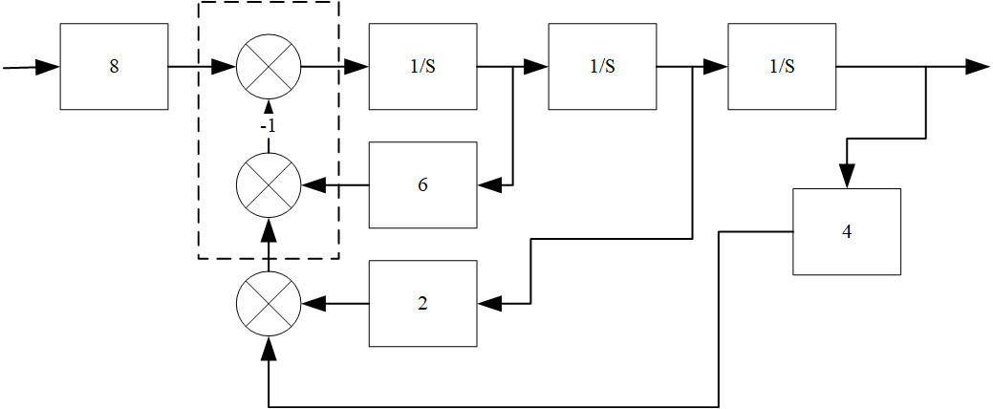
Схема Б)
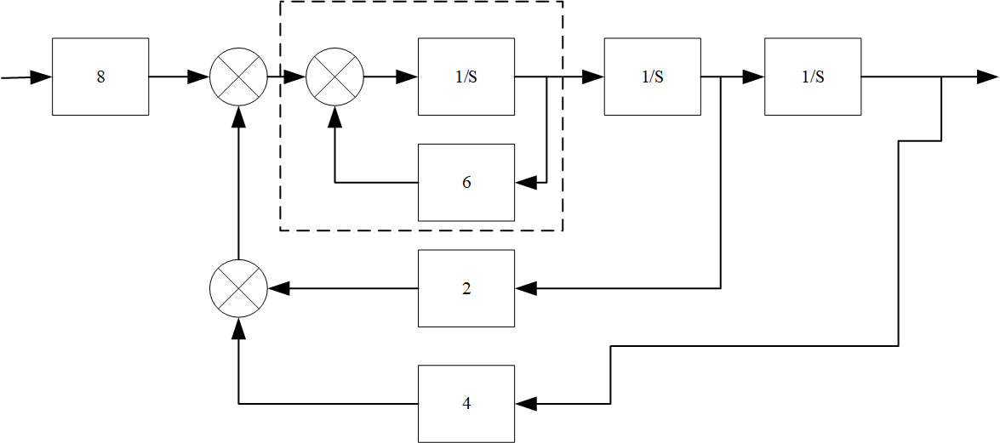
$$W_{1}= \frac{\frac{1}{S}}{1+ \frac{1}{S}*6}= \frac{1}{S+6}$$
$$W= \frac{1}{S}*\frac{1}{S+6}$$
Схема C)
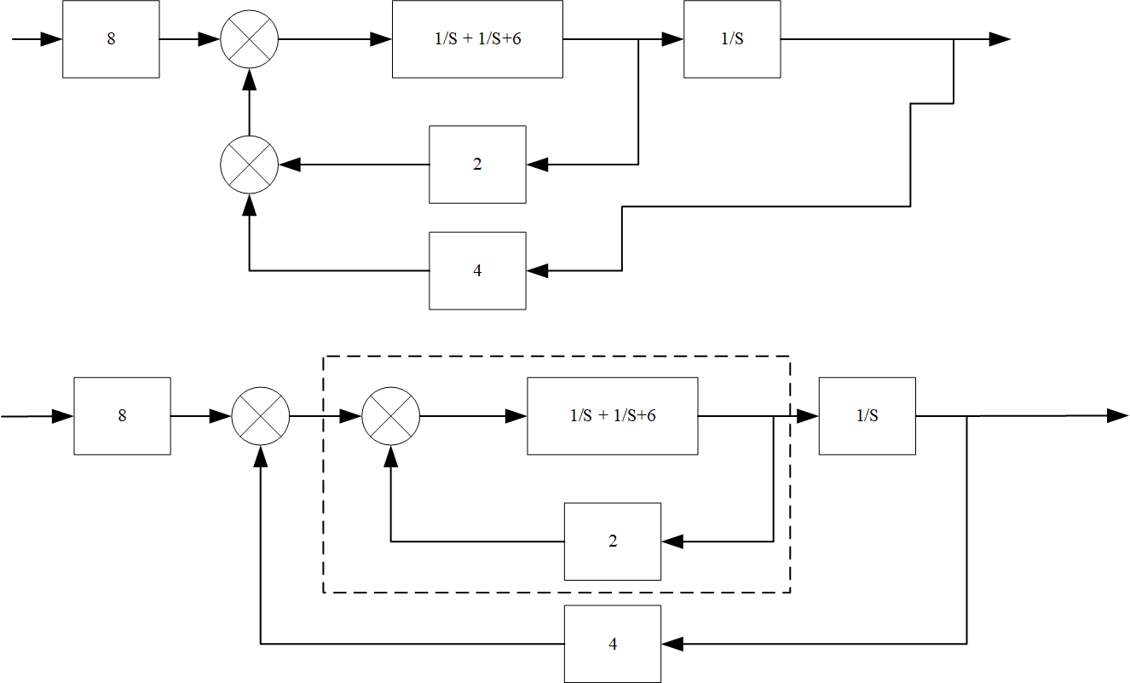
$$W= \frac{\frac{1}{S(S^{2}+6S+2)}}{1+ \frac{4}{S(S^{2}+6S+2)}}= \frac{1}{S^{3}+{6S}^{2}+2S+4}$$
